Sectie; Ellobium Fuchsia F. decidua
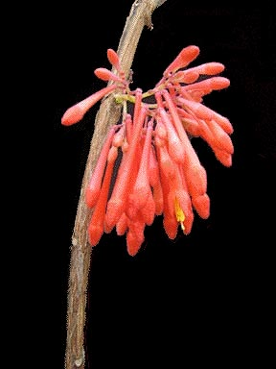 | Ontdekker: | P. C. Standley (1927)
 | Vindplaats: | Mexico, in de Sierra Madre Occidental
 | Bloeiseizoen: | In het droge seizoen van december tot mei, op bladerloze takken.
 | Hoogte: | Op een hoogte van 2500 m.
 | Bloembuis: | Oranje
 | Kelkbladen: | Oranje
 | Kroonbladen: | Roze rood
 | Helmdraad:
 | Helmknop:
 | Stuifmeel:
 | Stijl:
 | Stempel: | Groen
 | Bloei: | Zeer rijke bloei
 | Bloeitijd Nederland: | In de winter periode op kaal hout.
 | Knop: | Met trossen
 | Bes: | Ellipsvormig, 8 tot12 mm lang, 4 tot 6 mm dik, groen naar paars
 | Blad:  Aantal chromosomen | Tegenoverstaand, elliptisch tot ovaal, 9-17 cm lang en 5-8 cm breed. Bij uitlopen roodbruin, later naar groen kleurend.  22
 | Groeiwijze: | Opgaand0,5-2 m in rotsspleten, epifitisch tot 10 m
 | Verzorging: | Bij lengen der dagen wat meer water , dan lopen bloemknoppen uit.
 | Bijzonderheden: | Knolvormer; verliest zijn blad in droge periode
 | Synoniem namen: | Geen

